创远仪器：跟随国家战略，5G时代竞逐全球无线通信测试大舞台
来源： 证券时报
位于上海松江的G60科创走廊5G产业基地聚集了一批高新技术企业，创远仪器（831961）是其中一家。无线通信测试技术与测试仪器是通信产业的重要支撑，创立16年以来，创远仪器以对行业的深耕贡献着自己的那份力量。
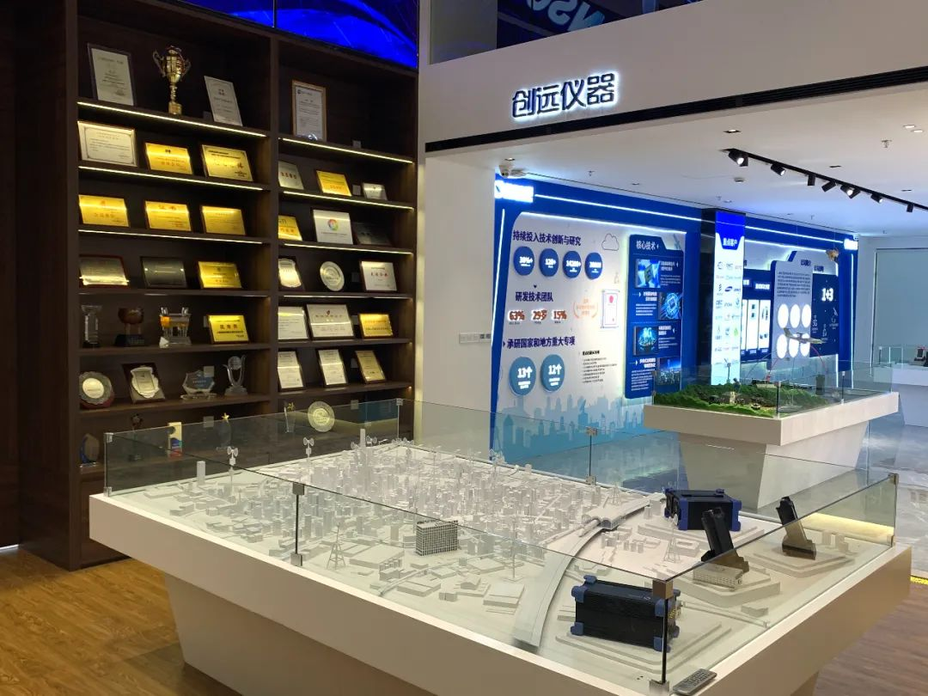
创远仪器专注于研发无线通信与射频微波测试仪器，主要产品包括无线通信测试仪器，通用射频测试仪器，无线电频谱监测系统，北斗/GPS导航测试系统，专用移动终端设计解决方案。公司研制的产品打破了国外长期垄断并出口欧美等海外市场。凭借着为推动我国自主4G移动通信标准和产业发展所贡献的关键技术与产品，创远仪器问鼎2016年度国家科学技术进步奖特等奖。
2015年，创远仪器在新三板挂牌，并于2020年7月成为新三板首批精选层企业。如今，北交所开市在即，创远仪器有望平移至北交所成为北交所首批上市公司。伴随着多层次资本市场的完善，创远仪器的发展也迎来一次次跨越。
创远仪器保持高速稳定增长的动能有哪些？5G时代下，公司及行业发展又会有哪些新变化？近日，证券时报北交所“企”明星采访团走进创远仪器，与公司创始人兼董事长冯跃军进行了深入的交流。
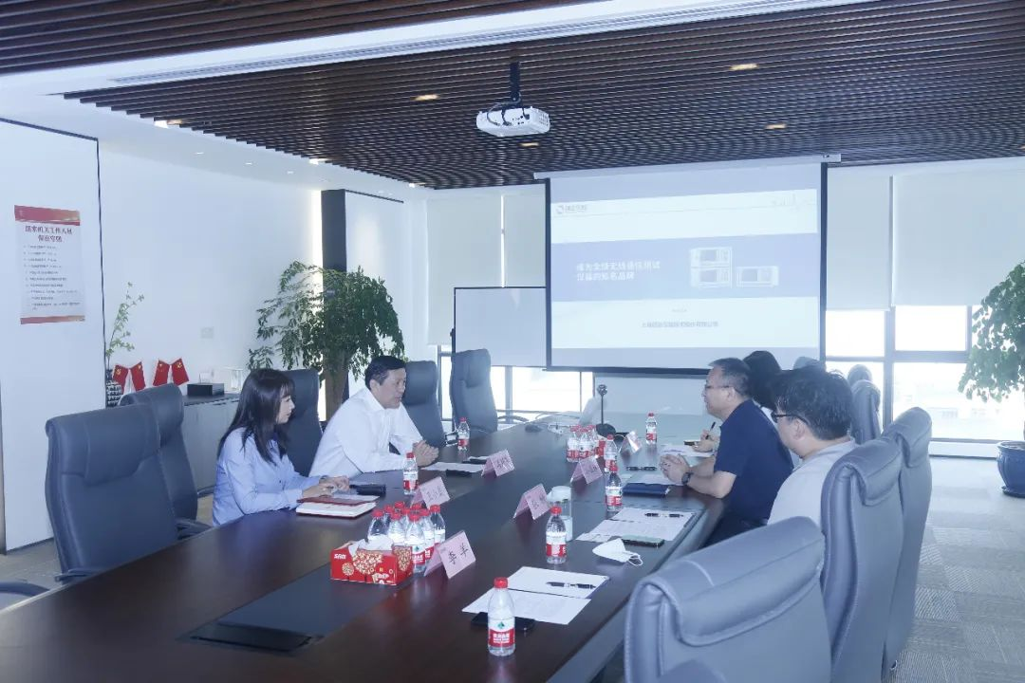
“半路出家”研发测试仪表
无线通信测试技术与测试仪器渗透于通信芯片、模块、终端、基站、无线网络等无线通信产业链几乎所有环节。“实际上，现在讲的信息高速公路就是移动互联，移动互联的核心的底层基础就在于测试仪器领域。”冯跃军举例，手机终端信号的质量、无线网络信号的覆盖问题等，都需要无线通信测试仪器来进行测试，就如同房子里做窗户和砌墙，都需要一个标准的尺子来衡量，到最后将它们拼装起来才能互联互通。
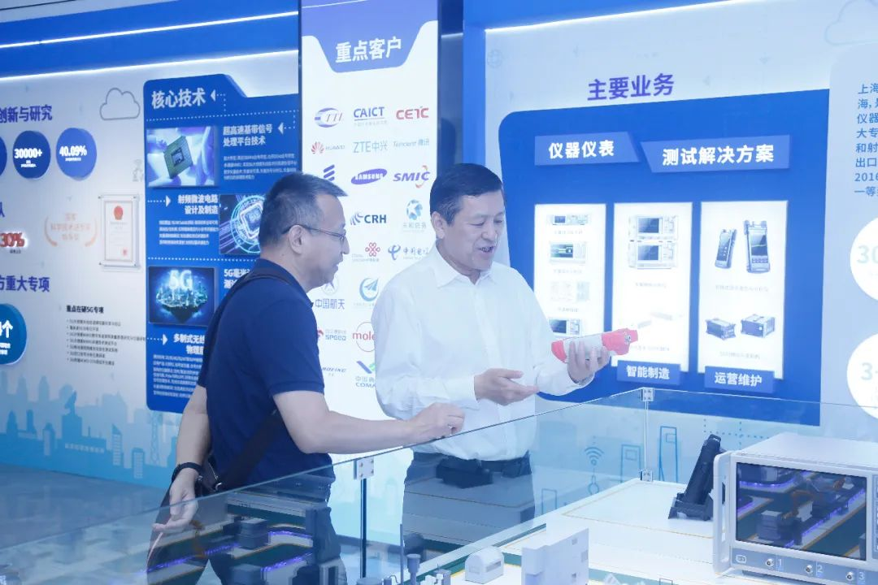
谈起公司的发展历程，冯跃军介绍，“创远仪器”的前身系1999年成立的“创远电子”，一家代理进口仪器仪表的销售公司。彼时，国内市场对通信设备的需求旺盛，创远电子代理的进口仪表销售火爆。靠着代理贸易，创远电子获得了不错的收益。
故事的转折发生在2005年，当时，中国推出了TD-SCDMA的自主知识产权的无线通信3G标准，但测试3G标准的仪器仪表还极度匮乏。很多国内外的测试仪器公司并不看好这个标准，所以测试仪器都不支持此标准。创远电子为牵头推进自主3G标准的中国企业牵线搭桥，让一家老牌跨国仪器公司为其开发TD-SCDMA技术研发测试仪表，最终处处碰壁。
事实上，无线通信测试仪器行业长期被国外巨头垄断，尤其是高精尖产品主要被欧美等国家、地区知名公司控制，我国高端测试仪器很大程度依赖进口。想要彻底摆脱被“卡脖子”，避免因缺乏核心技术而受制于人，就要走自主研发这条路，在研究机构工作干过多年的冯跃军萌生了切入无线通信测试仪器领域的想法。
于是在2005年，创远仪器正式成立，公司进入TD-SCDMA仪器领域。“在当时的情况下，我们做了一个战略判断，那就是一定要支持中国的标准，紧跟国家战略，哪怕是练练手也好。”自此，冯跃军带领公司走上了自主研发、国产进口替代的发展道路。
不断攻克技术难关
在此前多年代理进口仪器的过程中，创远电子已形成了一定的人才和技术积累，在创远仪器成立后，公司更是招揽了一批致力于无线通信测试研发的高端人才，公司的核心业务也由代理一步步转向自主研发。
2007年，创远仪器研发的第一批适用于中国3G标准的扫频仪问世。在TD-SCDMA建网的关键阶段，创远仪器研发的扫频仪发挥了巨大作用，成为了运营商、设备商不可或缺的工具，新生的公司站稳了脚跟。
如果说对于创远仪器而言，中国自主3G标准的落地和产业化是一次“摸底考”的话，紧随其后的4G测试仪器开发才是“决定性战役”。研发成功3G测试仪器后，摆在创远仪器前面的是一道选择题：是继续固守3G测试仪器阵地，还是跟随国家4G战略，将好不容易才累积起来的“家底”投入到4G测试仪器的开发。
“无线通信测试仪器行业是典型的技术密集型和资本密集型行业。”冯跃军深知，要跟上4G测试仪器的时代浪潮，意味着需要更高的研发投入，内部研发团队的规模大幅扩张，成本也将相应地急剧增加。
另外，持续的技术更新与成倍的研发投入推高了行业的进入壁垒。对于资金实力、技术创新积累有限的中小型企业而言，难以保持有效的竞争力，只能生产相对中低端的产品，长期来看，很难避免面临被淘汰的局面。
在技术面临变革的重要关头，冯跃军仍然选择继续跟随国家战略。“创远仪器最终选择相信创新、相信国家，将所有可以调动的资源都继续投入4G研发。”当时，为了将研发顺利持续推进下去，冯跃军甚至还将房子卖掉。
在研发投入方面，创远仪器也是毫不吝啬。统计显示，自创立以来，创远仪器研发占营收比重绝大多数年份都保持在30%以上。过去三年累计研发投入将近3亿元，占营收比重超过40%。
荣获国家科学技术进步奖特等奖
攻克技术难题，持续加大研发，创远仪器在不断攀登无线通信测试仪器的高峰。2011年，创远仪器完成了3G到4G的跨越，成功推出中国自主4G标准TD-LTE测试仪器。
“创远仪器发展的历程中除了自身努力外，还得到了各级政府部门的大力支持。”冯跃军表示。他介绍，在国家层面，公司从2009年开始参与国家科技重大专项“新一代宽带无线移动通信网”（03专项）的研发任务，三年后开始陆续牵头承担了03专项的8项课题任务。在上海市级层面，公司先后被授予“国家高新技术企业”、“上海市科技小巨人企业”、“国家知识产权优势企业”、“上海市知识产权示范企业”、“上海市‘专精特新’中小企业”等称号，承担了建设上海无线通信测试仪器工程技术研究中心的任务。
让冯跃军难忘的“高光时刻”还包括站上国家科学技术进步奖特等奖的领奖台。创远仪器参与的“第四代移动通信系统（TD-LTE）关键技术与应用”项目荣获2016年度国家科学技术进步奖特等奖。
据悉，作为“第四代移动通信系统的关键技术与应用项目”主要完成单位之一，创远仪器在项目中起的作用相当于医院的CT机、核磁共振成像机等测试仪器。即面向芯片、终端、基站、网络等关键环节的测试需求，用户在使用4G手机时，对网络好坏有不同的客户体验，会向运营商反映情况。而背后的布局、测试网络等，在实现第四代移动通信系统（TD-LTE）应用中，无线通信测试仪器的应用是必不可少的一个环节，创远仪器在这个环节中则发挥了重要作用。
国家科学技术进步奖是科技界的至高荣誉，当时，创远仪器与中国移动、华为、中兴通讯等知名企业一起获得殊荣。“这也说明我们跟随国家战略是正确的选择。”回想起获得荣誉的时刻，冯跃军依旧备受鼓舞。
“产学研”特色模式加持
公司的创新发展离不开人才。根据创远仪器2021年半年报，期内公司员工229人，技术人员143人，占比约62.4%。公司核心技术带头人主要来自国内多年从事射频微波测试仪器、无线通信的专家和资深工程技术人员。
冯跃军介绍，创远仪器非常重视人才的成长，创新性地采取将研发部门直接设在高校和科研院所的实验室中，让工程师直接和专家教授一起工作等多种培养渠道和方式，为创新型人才打造持续成长的通道。
2012年，创远仪器与东南大学合作，组建“东大-创远电子测量技术联合研究中心”，正式落地了创远“资金前移、技术前移、人才前移”的产学研创新战略。创远仪器持续向该联合研究中心投入资金，在无线通信测试技术的先导性领域布局；同时，创远还向该联合研究中心派驻了数十名研发人员，与多位教授一起工作，使得企业研发人员也有机会站到技术前沿拓宽视野、磨炼技能。
值得一提的是，在创远仪器这样一家两三百人的企业里，海内外申请专利累计350余项，公司陆续在德国、美国等国家和地区完成了专利布局。这些亮眼的表现让创远仪器获得了“上海市知识产权示范企业”、“国家知识产权优势企业”等称号，更帮助公司将知识产权保护网撒向了仪器仪表行业的各大主要市场与研发高地。
“创远仪器一直把研发深深扎根在市场中，绝不能为了创新而创新，最重要的是要靠创新帮助客户解决痛点。”冯跃军表示，在研发的关键期，创远研发团队常常与客户的工程师们同吃同住，一起泡在一线，从而历练出了他们对市场需求高度的敏捷反应。“产学研”结合的特色模式也为创远仪器的创新发展提供了助力。
加大5G 测试关键技术开发
3G突破、4G同步、5G引领，中国的移动通信网络迎来了历史发展机会。创远仪器积极深入参与其中，成为IMT-2020（5G）试验工作组成员单位。
2018年，创远仪器联合东南大学、中国移动、高通、是德科技等单位发布了《5G毫米波系统测试方法、专用设备与测试规范》白皮书，成功研制了5G模测系统、5G扫频仪和5G天馈线分析仪。
2019年，创远仪器在5G产品的技术获得了全面的突破，并且持续的中标中国移动、中国电信的招标集采。
2020年，创远仪器再次联合东南大学、中国移动、高通、是德科技等单位发布了《5G毫米波技术》白皮书。
2021年8月，创远仪器宣布，公司作为牵头单位，承担的国家科技重大专项（03专项）课题“5G大规模天线信道模拟器研发与验证”以及“毫米波5G分析仪开发”，2021年8月27日收到工业和信息化部产业发展促进中心下发的项目综合绩效评价结论书，上述2个项目通过了综合绩效评价。
如今，创远仪器已经形成了丰富的无线通信测试仪器产品系列，包括矢量信号发生器、矢量信号分析仪、矢量网络分析仪、信道模拟器和5G扫频仪与发射机等。
今年前三季度，创远仪器实现营业收入2.8亿元，同比增加49.97%；归属于挂牌公司股东的净利润3402.19万元，同比增加12.17%。创远仪器表示，公司近年来加大了5G 测试关键技术和毫米波测试关键技术与产品开发，产品核心竞争力得到较大提升，同时增加市场和销售投入，使得公司业务规模迅速增长，客户认可度得到提升带来营业收入的增长。
在技术发展不断突破的同时，创远仪器在资本市场也受到了更多关注。2015年，创远仪器在新三板挂牌，并于2020年7月成为首批新三板精选层企业。“多层次资本市场的发展，给创远仪器的发展插上了翅膀。”冯跃军表示。据统计，创远仪器先后在新三板融资三次，共募资3.57亿元，为公司的发展提供了坚强的资金后盾。
“我们始终坚持1+3的发展战略。”谈到公司的发展战略，冯跃军介绍，“1”是要不断的夯实和提升公司在无线通信测试仪器高端测试仪器的势能，不断地寻求在5G乃至6G测试仪器方面的技术突破。关于“3”，第一个是5G的通信测试，第二是北斗导航和频谱监测的测试。第三是在通信制造智能制造测试领域的应用。
“我们始终把成为全球无线通信测试仪器的知名品牌作为我们的愿景。”放眼无线通信测试仪器领域，欧美及日本等知名企业仍占据很大份额，创远仪器以创新技术锁定一席之地。冯跃军期盼，在全球无线通信测试仪器市场，民族品牌能有更大的话语权。他表示，未来，创远仪器的一切资源配置和产品方向等，都将围绕着企业的愿景来展开。
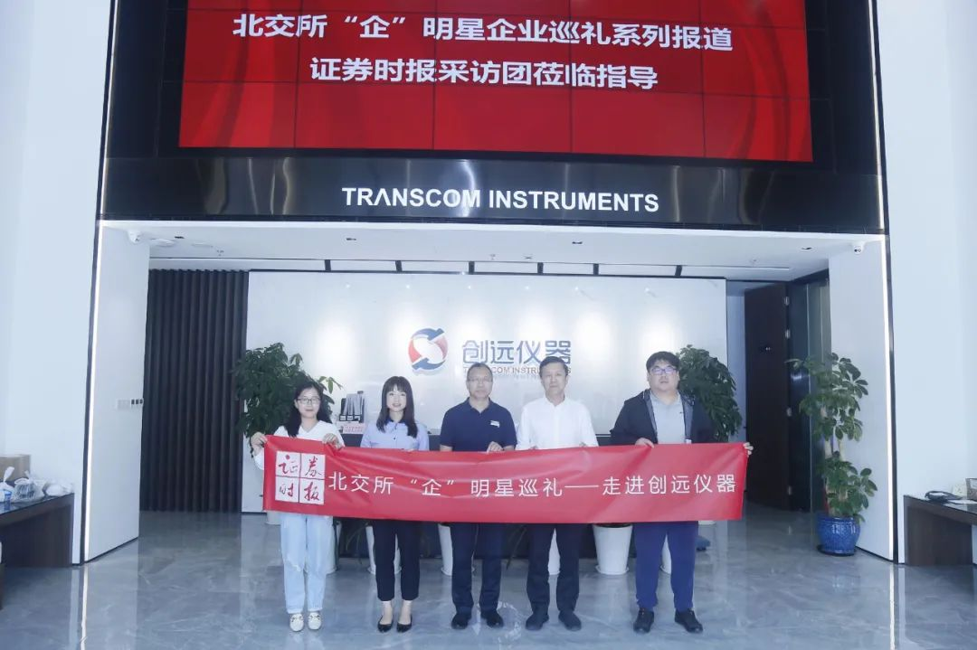
【记者观察】跟随国家战略敬畏市场
身着平整的白色衬衫，说话铿锵有力，谈起公司的技术如数家珍。在和证券时报北交所“企”明星采访团交流的一个多小时里，创远仪器创始人兼董事长冯跃军多次提及跟随国家战略的重要性。
“1G空白、2G跟随、3G突破、4G同步、5G引领”。21世纪以来，中国移动通信产业经历了从“跟跑”向“并跑”和“领跑”的跃进。而在这一过程中，创远仪器始终和国家战略走在一起，一路奔跑。
“一个企业的成长，实际上是离不开大环境的，更加离不开国家的重大战略。如果没有国家发展战略的支持，光靠企业自身的这种成长是很难的。”冯跃军向记者表示。也是由于这份信念，当国外测试仪器公司不看好中国TD-SCDMA自主知识产权的通信标准3G标准时，创远仪器选择进军TD-SCDMA仪器领域。当3G向4G时代跃升时，创远仪器选择一头扎向最新的技术。
对此，冯跃军进一步表示，“我跟很多企业都讲过，在做企业发展战略时，要把自己的战略和国家的战略紧密结合在一起，企业要自觉地去服务于国家的战略，至少要做到在这个战略里，企业有被利用的价值。”
同时，起家于代理贸易的冯跃军深谙市场之道。“我们以前是做贸易的，是从市场里走过来的，我们更加知道市场的需要。”冯跃军介绍，靠着对中国市场和客户的需求的理解，创远仪器会有针对性地来定制一些仪器仪表，从而满足客户不同的需求。
“让听得见炮声的人作决策”，这是创远仪器的管理层特别强调的一点。也就是说，公司上下必须认真倾听来自市场一线的声音，从而保证技术方向与市场趋势紧密结合。在研发的关键期，创远研发团队常常与客户的工程师们同吃同住，一起泡在一线，从而历练出了他们对市场需求高度的敏捷反应。不过，贴近客户并不等于一味追随市场。创远仪器强调把握创新节奏，强调技术领先性，但同时强调“只领先半步”，这样既能避免创新过度导致在非核心市场和远期客户上投入过多，浪费宝贵的资金和时间，也可以在现阶段为满足当下客户需求拿得出“一击致胜”的能力。
对于市场，创远仪器更多的是敬畏。创远仪器展览室里张贴着公司的“使命”：客户第一、颠覆创新。创远仪器认为，只有持续地、颠覆式创新才能始终保持企业的核心竞争力，更好地为客户贡献自己的智慧。颠覆式创新不仅仅包括产品创新，还包括理念创新、制度创新、服务创新等。
凭借技术积累和创新意识，创远仪器的创新产品持续实现攻城略地，应用领域越来越广。在移动通信领域，继在3G、4G时代牢牢掌握自主标准测试仪器70%的市场份额之后，创远仪器在5G时代同样一马当先，从2019年开始先后两次在中国移动5G网络维护仪表招标中拿到70%份额，以及在2020年中国电信扫频仪集采项目中拿下大单。
同时，创远仪器独创的航空测试套件得到了中国商飞、国外大型飞机制造企业、国外知名航空公司等国际知名企业的认可，海外市场不断拓展。在智能制造领域，创远仪器的矢量网络分析仪广泛应用于制造产线以及高铁、地铁漏缆监测等场景。
创远仪器的愿景是成为全球无线通信测试仪器的知名品牌。对此，冯跃军的理解是：“我们始终坚守我们的愿景，聚焦无线通信测试仪器及解决方案，对技术始终保持前瞻性，对市场始终保持敏锐性，并逐渐发展为知名品牌并传承它。”在5G时代，创远仪器仍在向前奋力奔跑。
（作者：梅双 摄影：李羊）

